[Elec.ru](https://www.elec.ru/)

Электротехническая библиотека Elec.ru

БЗ 4-88/332



#### Г О С У Д А Р С Т В Е Н Н Ы Й С Т А Н Д А Р Т С О Ю З А С С Р

**МАШИНЫ ЭЛЕКТРИЧЕСКИЕ МАЛОЙ МОЩНОСТИ**

**ТАХОГЕНЕРАТОРЫ**

#### ОБЩИЕ ТЕХНИЧЕСКИЕ УСЛОВИЯ

**ГОСТ 24875-88**

**(СТ СЭВ 1954-79)**

**Издание официальное Е**

ГОСУДАРСТВЕННЫЙ КОМИТЕТ СССР ПО СТАНДАРТАМ

**М о с к в а**

УДК 621.313.026.42:006.354 Группа Е61

Г О С У Д А Р С Т В Е Н Н Ы Й С Т А Н Д А Р Т С О Ю З А С С Р

Машины электрические малой мощности

ТАХОГЕНЕРАТОРЫ **ГОСТ 24875-88**

Общие технические условия (СТ СЭВ 1954 —79)

**Small power electric machines.**

**Tachogenerators General specifications**

**ОКП 33 1210**

Срок действия с 01.01.90

до 01.01.95

Несоблюдение стандарта преследуется по закону

Настоящий стандарт распространяется на коллекторные и бесконтакт­ ные тахогенераторы постоянного тока и асинхронные тахогенераторы (да­ лее — тахогенераторы), изготовляемые для нужд народного хозяйства и экспорта.

Виды климатических исполнений тахо генераторов — У2, УЗ, УХЛЗ,Т2, ТЗ, УХЛ4 и 04 по ГОСТ 15150-69 и ГОСТ 15543-70.

Ртандарт устанавливает также требования к электронным устройствам

(ЭУ), предназначенным для работы совместно с тахогенераторами, парамет­ ры и характеристики которых взаимосвязаны с параметрами и характерис­ тиками тахо генераторов (блоки управления, коммутации, стабилизации, компенсации и т.п.). При этом, если ЭУ составляет с электромашинной частью единую конструкцию (встроенное исполнение), то требования насто­ ящего стандарта распространяются на изделие в целом. Если ЭУ входит в комплект тахогенератора, но имеет самостоятельное конструктивное ис­ полнение, то требования к ЭУ допускается дополнять и уточнять в техничес­ ких условиях (ТУ) на тахогенераторы конкретных типов.

Стандарт не распространяется на тахогенераторы взрыв о защитно го ис­ полнения, линейные, а также на тахогенераторы, которые встраивают в виде отдельных сборочных единиц в электромеханические, электро гидравличес­ кие и другие устройства, составляющие с ними единую конструкцию, и не могут быть применены для комплектования других устройств. Требования, нормы и методы контроля в нормативно-технических документах на эти тахогенераторы должны максимально соответствовать требованиям настоя­ щего стандарта.

Издание официальное Перепечатка воспрещена

### о

Е ©ИздатеЭллеьктсртотвеехни^чгеаскнаядб^ибрлгиоотвек.а^E9le8c.r8u

**С. 2 ГОСТ 24875-88**

* 1. ОСНОВНЫЕ ПАРАМЕТРЫ И РАЗМЕРЫ
  2. Номинальное напряжение возбуждения тахогенераторов и ЭУ долж­ но соответствовать значению, выбираемому из ряда: 6,9,12,24,27, 36,40, 48, 60, 110, 115, 220 В по ГОСТ 23366-78.

Допустимое отклонение напряжения от номинального не должно пре­ вышать значения, выбираемого из ряда: ±1; ±2; ±3; ±5; ±10; ±15 %.

* 1. Номинальная частота напряжения возбуждения асйнхронных тахо­

генераторов должна соответствовать значению, выбираемому из ряда: 50, 60, 400,1000 Гц по ГОСТ 6697-83.

* 1. Номинальная частота вращения тахогенератора —по ГОСТ 10683—73.
  2. Сопротивление нагрузки тахогенераторов должно соответствовать значению, выбираемому из ряда: 0,5; 1,0; 2,5; 6; 10; 25; 50; 100 кОм.
  3. Установочные и присоединительные размеры тахогенераторов должны соответствовать требованиям ГОСТ 12126—86, габаритные разме­ ры тахогенераторов должны соответствовать указанным на чертежах, при­ веденных в ТУ на тахогенераторы конкретных типов.
  4. Условные обозначения тахогенераторов — по ГОСТ 23264—78. Условные обозначения конструктивных исполнений по способу монта­

жа - по ГОСТ 2479-79.

* 1. ТЕХНИЧЕСКИЕ ТРЕБОВАНИЯ
  2. Характеристики
     1. Тахогенераторы должны изготавливать в соответствии с требова­ ниями настоящего стандарта, ТУ на тахогенераторы конкретных типов по рабочим чертежам, утвержденным в установленном порядке.
     2. Если в настоящем стандарте и ТУ, имеющих ссылки на настоящий стандарт, требования к параметрам установлены без указания условий ра­ боты тахогенератора, то эти требования распространяются на нормы пара­ метров по достижении тахогенераторами теплового равновесия в нормаль­ ных климатических условиях, при отсутствии специальных и механических воздействий, при номинальных значениях напряжения и частоты напряже­ ния возбуждения и нагрузки.

2Л.З. Внешний вид тахогенераторов должен соответствовать требова­ ниям конструкторской документации или эталонному образцу, утвержден­ ному в установленном порядке.

* + 1. Масса тахогенераторов должна соответствовать установленной в ТУ на тахогенераторы конкретных типов.
    2. Конструкция тахогенераторов должна обеспечить их работоспо­ собность в любом положении, если в ТУ на тахогенераторы конкретных ти­ пов не указано конкретное рабочее положение.

2 1.6. Сопротивление изоляции электрически не связанных между со­ бой обмоток и других токоведущих цепей тахогенераторов относительно друг друга и относительно корпуса должно соответствовать указанному в табл. 1.

**ГОСТ 24875 -88 С. 3**

Электротехническая библиотека Elec.ru

Таблица 1

Условия эксплуатации или Сопротивление изо* состояние тахогенератора ляции, МОм, не менее

При практически холодном

состоянии тахогенератора 20

При повышенной рабочей температуре среды или в нор­ мальных климатических усло­ виях при тепловом равновесии

тахогенератора 2

При повышенной влажности воздуха и практически холод­

ном состоянии тахогенератора 1

Нормы, приведенные в табл. 1, не распространяются на сопротивление изоляции тахогенераторов со встроенными ЭУ, а также на ЭУ, подключае­ мые к тахогенераторам. Нормы на сопротивление изоляции этих тахогене­ раторов и ЭУ устанавливают в ТУ на тахо генераторы и устройства конкрет­ ных типов.

Для коллекторных тахогенераторов нормы, приведенные в табл. 1, ус­ танавливают на период до ввода тахогенераторов в эксплуатацию. На пери­ од эксплуатации в пределах установленной наработки, а также в условиях повышенной влажности воздуха для этого вида тахогенераторов допуска­ ется снижение сопротивления изоляции. При этом в обоих случаях сопро­ тивление изоляции должно быть не менее 1 кОм'на 1 В напряжения на вы­ водах тахогенераторов, но нс менее 75 кОм.

2J.7. Изоляция электрически не связанных между собой обмоток и других токоведущих цепей тахогенераторов относительно друг друга и кор­ пуса должна выдерживать без пробоя и перекрытия воздействие испыта­ тельных напряжений, указанных в табл. 2.

Таблица 2

|  |  |  |
| --- | --- | --- |
| Напряжение на выво­ дах тахогенератора (без учета предельных отклонений), В | Испытательное напряжение (действующее значение), В | |
| в нормальных климатичес­ ких условиях при практи­ чески холодном состоянии или при тепловом равновесии | при повышенной влажности воздуха и практически холод­ ном состоянии тахо­ генератора |
| До 12 включ. | 100 | 50 |
| Св. 12 до 27 вкяюч. | 250 | 125 |
| „ 27 до 60 „ | 500 | 250 |
| ,> 60 до 115 „ | 700 | 350 |
| „ 115 до 220 „ | 1000 | 500 |
| „220 | 1000 плюс двукратное напря­ жение на выводах, но нс ме­ нее 1500 | 500 плюс напряжение на вы водах, но не менее 750 |

Электротехническая библиотека Elec.ru

***1 \****

**С. 4 ГОСТ 24875-88**

Электротехническая библиотека Elec.ru

Нормы, приведенные в табл. 2, не распространяются на испытания проч­ ности изоляции тахогенераторов со встроенными ЭУ, а также на ЭУ, под­ ключаемые к тахогенераторам. Нормы на испытательные напряжения этих тахогенераторов и ЭУ устанавливают в ТУ на тахо генераторы и ЭУ конкрет­ ных типов.

Изоляция между обмотками, уложенными в одни и те же пазы или пе­ рекрещивающимися в лобовых частях, для напряжения на выводах свыше 27' В должна выдерживать воздействие 50 *%* значения испытательного на­ пряжения, указанного в табл. 2, но не менее удвоенного напряжения на вы­ водах.

* + 1. Электрический монтаж тахогенераторов должен соответствовать схеме, приведенной в ТУ на тахогенераторы конкретных типов.
    2. При правом направлении вращения вала тахогенератора постоян­ ного тока полярность выходного напряжения на выводах должна соответ­ ствовать указанной на электрической схеме, приведенной в ТУ на тахогене­ раторы конкретных типов.
    3. Момент статического трения не должен превышать норм, уста­ новленных в ТУ на тахогенераторы конкретных типов.
    4. Тахогенераторы при^ холостом ходе должны выдерживать без повреждений и остаточных деформаций превышение частоты вращения на 20 % сверх номинального значения в течение (120±5) с.
    5. Номинальное значение крутизны тахогенераторов должно соот­ ветствовать значению, выбираемому из ряда: 0,16; 0,25; 0,4; 0,6; 1,0; 1,6; 2,5; 4; 6; 10; 16; 20; 25; 30; 40; 60; 300; 160; 200; 250; 400; 600; 1000 мВ*мин.

Допустимое отклонение крутизны от номинального значения не должно превышать значения, выбираемого из ряда: ±1; ±2; ±3; ±5; ±10; *±* 15 %.

* + 1. Коэффициент пульсации тахогенераторов постоянного тока не должен превышать значения, выбираемого из ряд,а: 0,1; 0,5; 1,0; 2,5; 5,0;

10%.

* + 1. Класс точности асинхронных тахогенераторов должен устанавли­ ваться в соответствии с табл. 3.

Таблица 3

Наименование параметра

Норма для тахогенераторов

в ысо ко точны X

точных

низко точных

Класс точности

0,025

0,05

0,1

0,25

0,5

1

1,5

2,3

Погрешность, %, не более

±0,025 ±0,05

±0,1

±0,25

±0,5

±1

±1,5

±2,5

Отношение остаточ­ ной ЭДС к крутизне, мин” , нс более

15

20

25

50

75

100

Электротехни**Г**че**О**ск**С**ая**Т**би**2**б**4**ли**8**о**7**те**5**ка**-**E**8**le**8**c.r**С**u **. 5**

*Продолжение табл. 3*

|  |  |  |  |  |  |
| --- | --- | --- | --- | --- | --- |
| **Наименование** | **Норма для тахогенераторов** | | | | |
| **параметра** | **высоко то ЧНЫ X** | | **точных** | | **низкоточных** |
| **Отношение измене­ ния остаточной** ЭДС **от углового положе­ ния ротора к крутизне, мин*3, не более** | 2 | 3 |  | 5 | _ |
| **Изменение фазы выходной** ЭДС **при из­ менении частоты вра­ щения, мин, не менее** | 2 | 0 | 25 | 30 |

2.1 Л5. Класс точности тахогенераторов постоянного тока должен уста­ навливаться в соответствии с табл. 4.

**Таблица 4**

|  |  |  |  |  |  |  |  |  |
| --- | --- | --- | --- | --- | --- | --- | --- | --- |
| Наименование параметра | Норма для тахогенераторов | | | | | | | |
| высокоточных | | | точных | | низко точных | | |
| Класс точности | 0,01 | 0,02 | 0,05 | 0,1 | 0,2 | 0,5 | 1,0 | 2,5 |
| Погрешность, %, |  |  |  |  |  |  |  |  |
| не более | ±0,01 | ±0,02 | ±0,05 | ±0,1 | ±0,2 | ±0,5 | — | — |
| Асимметрия, %, |  |  |  |  |  |  |  |  |
| не более | i+ о  о | ±0,025 | ±0,05 | ±0,125 | ±0,25 | ±0,5 | ±1,25 | ±2,5 |

* + 1. Изменение выходного напряжения (выходной ЭДС асинхронных тахогенераторов) высокоточных и точных тахогенераторов при изменении температуры среды на 1 °С не должно превышать значения, выбираемого из ряда: 0,0025; 0,005; 0,01; 0,015; 0,02; 0,05 %.
    2. Изменение фазы выходной ЭДС высокоточных и точных асин­ хронных тахогенераторов при изменении температуры среды на 1 °С не должно превышать значения, выбираемого из ряда: 1,5’; 3*5'.*

2.1 Л 8. Норму на изменения выходного напряжения (ЭДС) и изменения фазы выходной ЭДС для низкоточных тахогенераторов в ТУ на тахо генера­ торы конкретных типов допускается не устанавливать.

2.1.19. Напряжение радиопомех и напряженность поля радиопомех, соз­ даваемых тахо генераторами, - по Нормам 8—72, утвержденным Государст­ венной комиссией по радиочастотам СССР.

2Л.20. Требования по стойкости к механическим воздействующим факторам - по ГОСТ 16962-71 и ГОСТ 17516-72.

* + 1. Требования по стойкости к климатическим воздействующим факторам - по ГОСТ 15150-69 и ГОСТ 15543-70.

**С. 6 ГОСТ 24875-88**

Электротехническая библиотека Elec.ru

* + 1. Тахогенераторы должны быть устойчивы к воздействию/механи­ ческих факторов при транспортировании по ГОСТ 23216—78.
    2. В ТУ на тахогенераторы конкретных типов устанавливают нор­ мы на следующие показатели надежности:

установленную безотказную наработку (Гу) ; средний срок службы.

* + 1. Тахогенераторы должны соответствовать установленным в ТУ на тахогенераторы конкретных типов нормам на параметры:

тока возбуждения;

остаточной ЭДС и изменения остаточной ЭДС от углового положения ре юра (только для асинхронных тахогенераторов).

* + 1. Тахогенераторы должны соответствовать установленным в ТУ на тахогенераторы конкретных типов нормам на предельные значения пара­ метров:

асинхронных тахогенераторов:

остаточной ЭДС и изменения остаточной ЭДС от углового положения ротора во время воздействия механических нагрузок и в конце минималь­ ной наработки,

момента статического трения при пониженной рабочей температуре сре­

ды;

тахогенераторов постоянного тока:

изменение крутизны при отклонениях напряжения возбуждения тахоге­

нераторов с электромагнитным возбуждением (ТПЭ),

изменение крутизны в процессе эксплуатации относительно значения, измеренного при приемо-сдаточных испытаниях,

асимметрии,

момента статического трения,

сопротивления цепи ротора между выводами.

Условия работы тахогенераторов, при которых параметры достигают предельны е значений, устанавливают в ТУ на тахогенераторы конкретных

типов.

* + 1. Тахогенераторы должны соответствовать установленным в ТУ на тахогенераторы конкретных типов нормам на значения справочных

параметров

асинхронных тахогенераторов: мощности, потребляемой обмоткой возбуждения, момента «нерции ротора,

предельной температуры обмотки или других частей тахогенераторов, полного входного сопротивления в комплексной форме,

сдвига фазы выходной ЭДС относительно напряжения возбуждения, удельной массы;

та когенераторов постоянного тока: потребляемой мощности ТПЭ.

момента инерции ротора,

предельной температуры обмотки возбуждения ТПЭ в любых установ­ ленных условиях работы,

**ГОСТ 24875-88 С. 7**

электромагнитной постоянной времени, зоны нечувствительности,

момента сопротивления вращению при эксплуатации (наибольшего), пульсации выходного напряжения (эффективное значение) при задан­

ных частоте вращения и полосе пропускания сопротивления нагрузки (при необходимости),

удельной массы.

* + 1. Требования безопасности тахо генераторов — по ГОСТ 12.1.019-79, ГОСТ 12.2.007.0-75, ГОСТ 12.2.007.1-75.

2.2.Комплектность

* + 1. Состав комплекта устанавливают в ТУ на тахогенераторы кон­ кретных типов.

К комплекту прилагают паспорт или этикетку, выполненные по ГОСТ 2.601—68. При отправке потребителю тахогенераторов одного типа допуска­ ется оформлять паспорт или этикетку на всю отгружаемую партию тахоге­ нераторов.

* + 1. С первой партией тахогенераторов, поставляемой потребителю, должно быть направлено техническое описание и инструкция по эксплуата­ ции в двух экземплярах.
    2. Тахо генераторы, предназначенные для экспорта, дополнительно комплектуют сертификатом качества на всю отправляемую партию.
  1. Маркировка
     1. Маркировка тахогенераторов — по ГОСТ 18620—86.
     2. На корпусе тахогенератора или табличке наносят условное обоз­ начение тахо генератора по ГОСТ 23264—78, порядковый номер тахогенера­ тора по системе нумерации предприятия-изготовителя, товарный знак пред­ приятия-изготовителя и государственный Знак качества, если он присвоен выпускаемому тахогенератору, и обозначение ТУ.

Для тахогенераторов, предназначенных на экспорт, дополнительно ука­ зывают „Сделано в СССР”. Государственный Знак качества не наносят. То­ варный знак предприятия-изготовителя наносят, если он зарегистрирован в установленном порядке в стране, куда поставляются тахогенераторы.

* + 1. Обозначения выводов обмоток — по ГОСТ 26772—85.
    2. Транспортная маркировка — по ГОСТ 14192—77.
  1. Упаковка
     1. Упаковка тахогенераторов — в деревянные ящики по ГОСТ 2991—85 или универсальные контейнеры по ГОСТ 18477—79.

Типы ящиков указывают в ТУ на тахогенераторы конкретных типов. Упаковка тахогенераторов, предназначенных для районов Крайнего

Севера и труднодоступных районов;. — по ГОСТ 15846—79.

Упаковка тахогенераторов в транспортные пакеты — по ГОСТ 21929—76.

Способы и средства формирования пакетов — по ГОСТ 26663—85, их масса и габаритные размеры — по ГОСТ 24597—81.

Перемещение тахогенераторов внутри тары, контейнера или пакета не допускается. В универсальные контейнеры тахогенераторы упаковываются

**С. 8 ГОСТ 24875-88**

без деревянных ящиков на поддонах или полках в облегченной упаковке. Другие виды упаковки указывают в ТУ на тахогенераторы конкретных ти­ пов.

Сочетания видов и вариантов транспортной тары с типами внутренней упаковки — по ГОСТ 23216—78.

Упаковка должна удовлетворять условиям транспортирования и хране­ ния тахогенераторов по ГОСТ 15150—69 и ГОСТ 23216—78.

* + 1. Консервация тахогенераторов — по ГОСТ 9.014—78 и ГОСТ 23216-78.

Вариант временной противокоррозионной защиты указывают в ТУ на тахогенераторы конкретных типов.

* 1. ПРИЕМКА
  2. Для проверки соответствия тахогенераторов требованиям настоя­ щего стандарта предприятие-изготовитель проводит квалификационные, предъявительские, если на предприятии проводится Государственная при­ емка продукции, приемо-сдаточные, периодические и типовые испытания. Правила Государственной приемки тахогенераторов — по ГОСТ 26964—86.
  3. Предъявительские и приемо-сдаточные испытания проводят по

программе, указанной в табл. 5.

Примечание. Испытания по пп. 1—5 табл. 5 проводят в указанной последо­ вательности.

* 1. Тахогенераторы при предъявительских и приемо-сдаточных испы­ таниях подвергают сплошному или выборочному контролю. Решение о вы­ боре вида контроля при приемо-сдаточных испытаниях принимает руко­ водство Государственной приемки при ее наличии на предприятии-изгото- вителе. В остальных случаях решение о выборе вида контроля принимает ОТК. План контроля, объем выборки и показатели качества при выбороч­ ном контроле устанавливают в ТУ на тахогенераторы конкретных типов поГОСТ 18242-72.

За партию для приемки принимают сменный выпуск тахогенераторов, если иное не указано в ТУ на тахогенераторы конкретных типов.

* 1. Периодические испытания должны проводиться не реже одного ра­ за в год по программе, указанной в табл. 6.
  2. За объем партии при планировании периодических испытаний при­ нимают суммарный выпуск тахогенераторов между периодическими испы­ таниями. План контроля — двухступенчатый. Вид контроля, объем выбор­ ки, уровень контроля и приемочный уровень дефектности для приемки ОТК — по ГОСТ 18242—72, что указывают в ТУ на тахогенераторы конкрет­ ных типов.

Государственная приемка планирует проведение периодических испыта­ ний по согласованию с предприязк-.м-изготовителем. Для проведения испы­ таний комплектуют выборку в количестве не менее 5 образцов тахогенера­ торов, выдержавших приемо-сдаточные испытания.

### Т а б л и ц а 5

|  |  |  |  |  |
| --- | --- | --- | --- | --- |
| **Наименование проверки или испытания** | **Номер пункта** | | | |
| **требований** | | **методов испытаний** | |
| **Асинхронные тахо* генераторы** | **Тахогенераторы постоянного тока** | **Асинхронные тахогенераторы** | **Тахогенераторы постоянного тока** |
| **1, Проверка внешнего вида, наличия и качества маркировки** | **213** | **2,1.3** | **4 2 , 1** | **4 2 1** |
| **2. Проверка установочных, присоеди­ нительных и габаритных размеров, люф­ тов и биений** | **1 . 5 , 2 1 1** | **1 5 , 2 1 1** | **4 2 2** | **4 2 2** |
| **3, Проверка сопротивления изоляции** | **2.16** | **216** | **4,2.5** | **4,2.5** |
| **4. Испытание электрической прочности изоляции** | **и:** | **2,1.7** | **4.2.6** | **4 2 , 6** |
| **5. Проверка электрического монтажа** | **2.1.8** | - | **4.2.7** | - |
| **6, Проверка полярности выходного напряжения** | - | **2.1.9** |  | **4,2.8** |
| *1* **Проверка момента статического тре ния** | **­**  **2.1.10** | **2.1.10** | **4,2.9** | **4,2.9** |
| **8. Проверка работоспособности после повышенной частоты вращения** |  | **2.1.11** | - | **4.2.10** |
| **9. Проверка сопротивления цепи ротор** | **а** | **2.1.24** | - | **4,2.11** |
| **10. Проверка тока возбуждения** | **2.1.24** | **2.1.24** | **4.2,12** | **4.2.12** |
| **11. Проверка крутизны** | **2.1.12** | **2.1.12** | **4.2.13** | **4,2.13** |
| **12. Проверка погрешности** |  | **2.1.15** | - | **4.2,14** |
| **13. Проверка асимметрии** | *т* | **2.1,15** | - | **4.2,15** |
| **14. Проверка остаточной ЭДС и ее изменения от углового положения ротора** | **2,1,23** |  | **4,2,16** |  |

1

О

# 3

N

4*

**Й**

'J

to

**38 С**

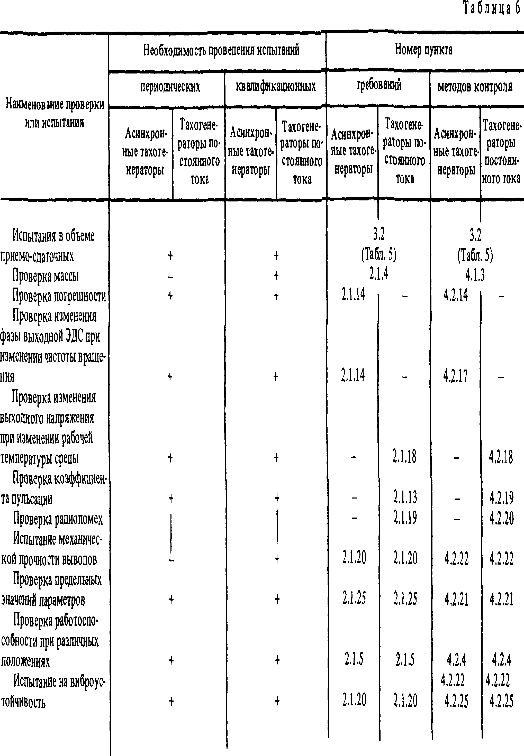

nI

хэол or

**s**

I

## *Продолжение так* б

X Ж 'Э 88 —

Электротехническая библиотека Elec.ru

## *Продолжение Л 6*

88— ?£8^г

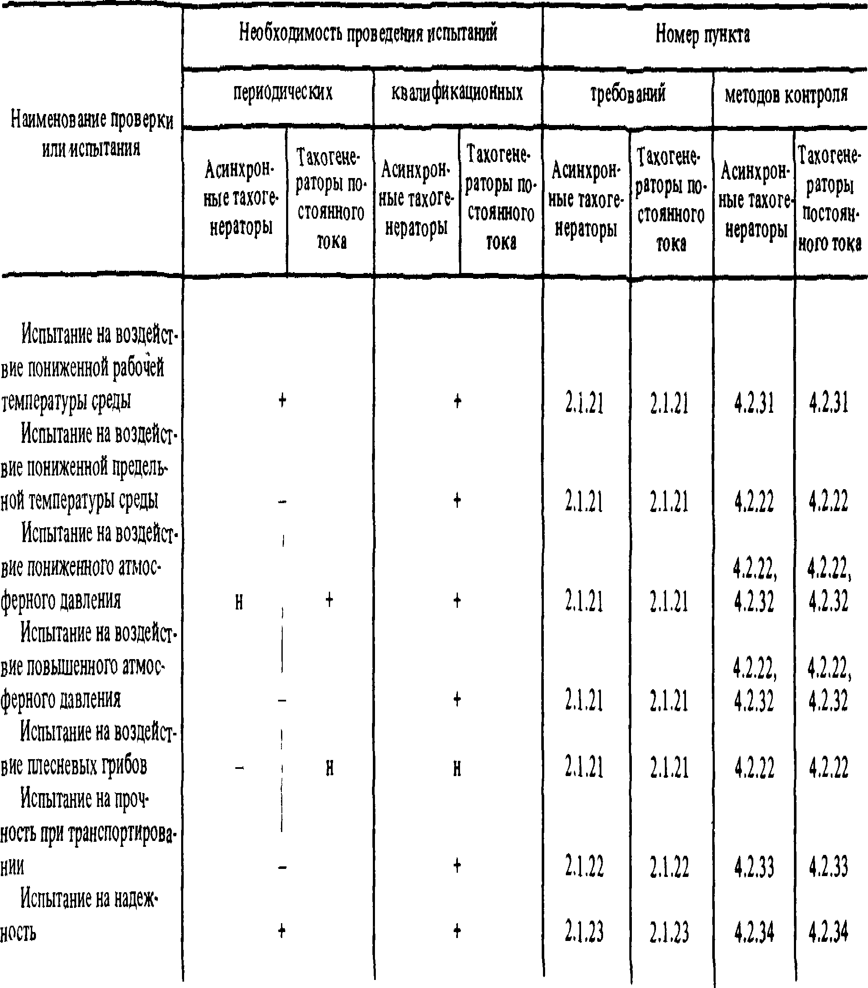

### П р и м е ч а н и е , Знак„+” означает, что испытание (проверку) проводят, если соответствующее требование предъявлено к тахогенераторам; знак - испытание (проверку) не проводят; буква „н” - испытание (проверку) проводят, если это ус­ тановлено в ТУ на тахогенераторы конкретных типов,

**ГОСТ 24875 -88 С. 13**

Испытания на надежность должны проврдиться не реже одного раза в три года при установленной безотказной наработке не более 5000 ч и не ре­ же одного раза в пять лет при установленной безотказной наработке более 5000 ч.

Правила приемки или браковки и оформление документов — по ГОСТ 26964—86 или НТД, утвержденной в установленном порядке.

* 1. Если при проведении периодических испытаний обнаружено несоот­ ветствие требованиям настоящего стандарта, то проводят повторные испы­ тания удвоенного числа тахогенераторов после внедрения мероприятий, направленных на устранение дефектов.
  2. Квалификационные испытания проводят по программе и в последо­ вательности, указанных в табл. 6.

Для проведения испытаний комплектуют выборку в количестве не ме­ нее 5 образцов.

Допускается климатические испытания и испытания на надежность про­ водить на разных выборках тахогенераторов установочной серии.

* 1. Типовые испытания проводят по программе, составленной предпри­ ятие м-изгоговителем. Объем выборки и программа испытаний согласовы­ ваются с разработчиком и Государственной приемкой.
  2. При проверке качества тахогенераторов потребитель отбирает не

более 1 %, но не менее трех тахогенераторов от партии. Результаты испыта­ ний распространяют на всю партию.

Испытания проводят по программе приемо-сдаточных испытаний.

ЗЛО. Контроль соответствия тахогенераторов требованию к установлен­ ной безотказной наработке (*Т*у) проводят на 10 образцах из числа прошед­ ших периодические испытания.

Допускается *Ту* подтверждать по результатам эксплуатации тахогенера­ торов .

* 1. Показатели безотказности и долговечности модификаций тахоге­ нераторов допускается устанавливать по результатам испытаний базовых изделий.
  2. Тахогенераторы, подвергнутые испытаниям на надежность и типо­ вым испытаниям, использованию по своему назначению не подлежат.
  3. МЕТОДЫ ИСПЫТАНИЙ
  4. .Общие положения
     1. При отсутствии указаний об условиях испытаний или контроле параметров тахогенераторов испытания или контроль проводят в нормаль­ ных климатических условиях при достижении тахогенераторами теплового *равновесия, отсутствии воздействия механических факторов*, *номинальных* значениях величины и частоты напряжения возбуждения, номинальном соп­ ротивлении нагрузки.
     2. При испытаниях контролируют соответствие внешнего вида и параметров тахогенераторов установленным требованиям, а также отсутст­

**С. 14 ГОСТ 24875-88**

вие механических повреждений, прочность крепежных соединений, качество покрытий и маркировки.

* + 1. Измерительные приборы и испытательные стенды, применяемые для контроля соответствия тахогенераторов установленным требованиям, должны обеспечивать необходимую точность измерений, контроля и испы­ таний. Измерительные приборы следует подбирать так, чтобы измеряемые значения находились в пределах от 30 до 95 % шкалы прибора.
    2. Тахо генераторы считают выдержавшими испытания, если по ре­ зультатам испытаний они соответствуют требованиям настоящего стандарта и ТУ на тахогенераторы конкретных типов.
  1. К о н т р о л ь тахогенераторов на соответствие требованиям к конструкции, электрическим пара­ м е т р а м и режимам, т р е б о в а н и я м надежности и прочности при транспортировании
     1. Внешний вид тахогенераторов проверяют осмотром невооружен­ ным глазом на соответовие конструкторской документации или сравнивая с внешним видом утвержденного эталонного образца. Кромки и углы не должны повреждать руку при соприкосновении. При внешнем осмотре так­ же проверяют вращение вала рукой и наличие маркировки выводных кон­ цов обмоток тахогенераторов.
     2. Установочные, присоединительные и габаритные размеры, люфты и биения измеряют по ГОСТ 8592-79 мерительным инструментом с точ­ ностью, установленной по ГОСТ 8.051—81.
     3. Массу тахогенераторов проверяют прямым измерением на техни­ ческих весах класса точности не ниже 5,0.
     4. Работоспособность тахогенераторов при различных положениях в пространстве контролируют при испытании на виброустойчивость, на ударную устойчивость и при воздействии линейного ускорения.
     5. Сопротивление изоляции токоведущих цепей и обмоток относи­ тельно друг друга и корпуса в нормальных климатических условиях и при верхнем значении температуры окружающей среды тахогенераторов с на­ пряжением на выводах до 60 В включ. контролируют мегомметром напря­ жением 100 В, тахогенераторов с напряжением на выводах св. 60 В — ме­ гомметром напряжением 500 В. Выходное напряжение мегомметра при контроле сопротивления изоляции между обмотками, лежащими в одном пазу или перекрещивающимися в лобовых частях, или при контроле сопро­ тивления изоляции тахогенераторов при воздействии повышенной влажнос­ ти не должно превышать испытательного напряжения для испытания элект­ рической'прочности изоляции в тех же условиях.

Сопротивление изоляции в нормальных климатических условиях во время приемо-сдаточных испытаний контролируют на практически холод­ ных тахогенераторах, во время периодических испытаний при испытании по программе приемо-сдаточных испытаний — на тахогенераторах при теп­ ловом равновесии не позднее чем через 3 мин после отключения напряже­ ния.

**ГОСТ 24875-88 С. 15**

После воздействия влажности сопротивление изоляции контролируют, не извлекая тахогенератора из камеры, или не позднее чем через 3 мин пос­ ле извлечения из камеры. Класс точности мегомметра должен б£>ггь не ниже

2,5.

* + 1. Прочность электрической изоляции токоведущих цепей тахогене- раторов испытывают при помощи аппаратуры переменного синусоидально­ го тока с частотой 50 Гц и мощностью на стороне высокого напряжения не менее 0,5 кВ*А. Класс точности вольтметра для измерения испытательного напряжения должен быть не ниже 5,0.

Испытание начинают с напряжения, не превышающего 30 % испытатель­ ного напряжения. Напряжение до полного значения увеличивают равномерно или ступенями, не превышающими 50 В, при общем времени подъема на­ пряжения до полного значения от 10 до 30 с. Полное испытательное напря­ жение выдерживают в течение (1,0±0,1) мин, затем постепенно снижают до значения, не превышающего 30 % полного значения, и отключают.

Прочность электрической изоляции в нормальных климатических усло­ виях во время приемо-сдаточных испытаний испытывают при практически холодном состоянии тахогенераторов, во время периодических испыта­ ний — при тепловом равновесии тахогенераторов не позднее 3 мин после от­ ключения напряжения.

После испытания на влагостойкость прочность изоляции испытывают не позднее 15 мин после извлечения тахогенераторов из камеры.

В процессе производства и при приемо-сдаточных испытаниях электри­ ческую прочность изоляции допускается испытывать напряжением на 20 % более указанного в п. 2.1.7 в течение (1,0±0,2) с.

В процессе испытания не должно быть пробоя и гЛэверхностного пере­ крытия изоляции, а сопротивление изоляции, измеренное после испытания электрической прочности изоляции, должно соответствовать требованиям п. 2.1.6.

Аналогично проводят испытание прочности изоляции удвоенным напря­ жением возбуждения.

* + 1. Правильность электрического монтажа асинхронных гахогенера- торов контролируют по схеме, указанной на чертеже. На обмотку возбуж­ дения *В1—В2* и генераторную обмотку *Г1-Г2* с автотрансформаторов 77 и *Т2* подают напряжения, при которых тахогенератор начинает вращаться. На­ правление вращения тахогенератора и емкость конденсатора *С* устанавлива­ ют в ТУ на тахогенераторы конкретных типов.
    2. Полярность выходного напряжения проверяют по методике, уста­ новленной в ТУ на тахогенераторы конкретных типов.
    3. Момент статического трения контролируют при помощи шкива диаметром не менее 2 см и груза, значение которого определяют исходя из заданного значения момента трения. Шкив с закрепленной на нем и намо­ танной не менее двух раз по его внешнему диаметру нитью укрепляют на валу тахогенератора. К свободному концу нити присоединяют груз. При плавном опускании груза вал тахогенератора должен равномерно вращать-

**С. 16 ГОСТ 24875-88**

с я из любого произвольного углового положения. Суммарная погрешность измерения массы груза и диаметра шкива не должна превышать ±5%.

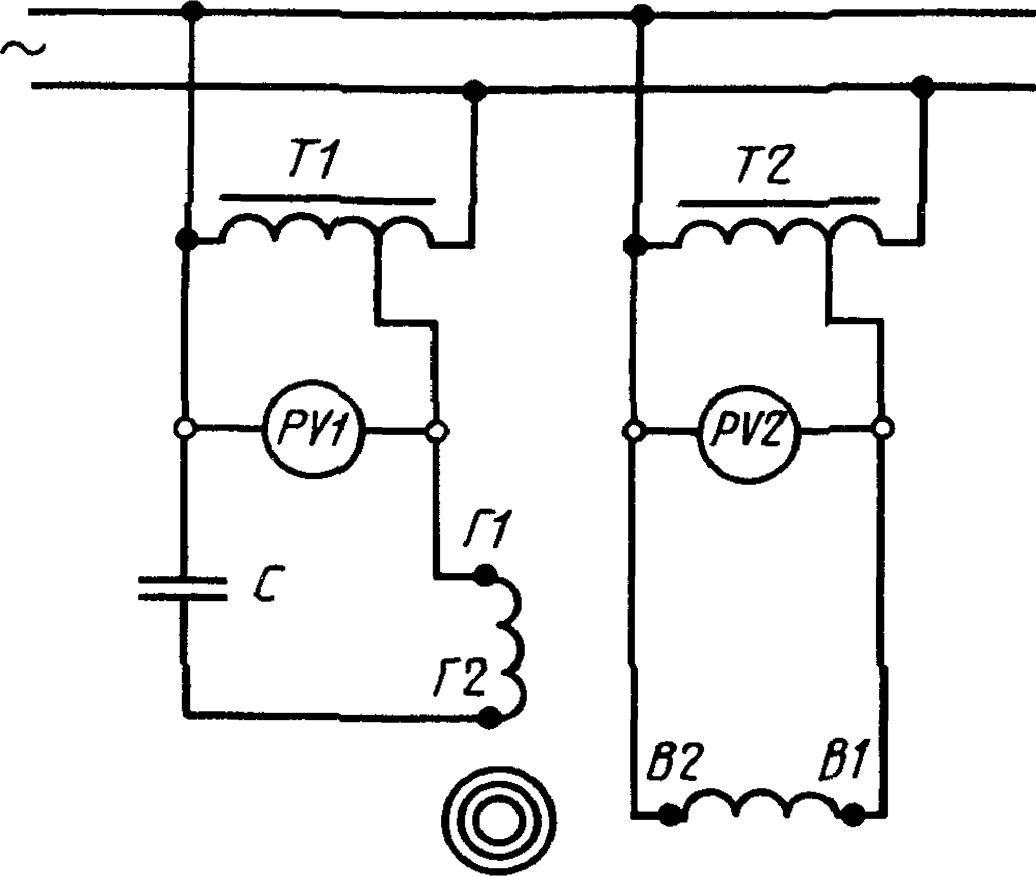

* + 1. Испытания при повышеиной частоте вращения (п. 2.1 Л 1) прово­ дят при вращении вала тахогенератора от привода.

После испытания проверяют крутизну (п. 2.1.12). Класс точности при­ бора для измерения частоты вращения должен быть не ниже 2,0.

* + 1. Измерение сопротивления цепи ротора проводят при медленном повороте ротора на 360 °. Допускается непрерывное вращение ротора с час­ тотой, не превышающей установленного значения, при этом погрешности измерения от ЭДС тахогенератора не должны превышать *±5%.* Непрерывное вращение тахогенератора в режиме двигателя от измерительного напряже­ ния не допускается. Класс точности измерительных приборов должен быть не ниже 1,0.
  1. Л 2. Ток возбуждения тахогенераторов проверяют при неподвижном роторе. Класс точности измерительных приборов должен быть не ниже 1,5.
     1. Крутизну тахогенераторов контролируют при номинальной час­ тоте вращения и при подключении к выходу тахогенератора сопротивления нагрузки с учетом входного сопротивления вольтметра для измерения вы­ ходного напряжения.

Крутизну тахогенераторов постоянного тока контролируют при пра­ вом и левом направлениях вращения вала тахогенератора.

**ГОСТ 24875-88 С. 17**

Крутизну определяют как отношение выходного напряжения к частоте вращения.

Класс точности измерительных приборов должен быть не ниже 1,5. В ТУ

на тахогенераторы конкретных типов указывают допустимое отклонение частоты вращения в процессе контроля.

* + 1. Погрешность тахогенераторов контролируют не менее чем при шести частотах вращения, равномерно распределенных в номинальном диа­ пазоне частот вращения. Погрешность тахогенераторов постоянного тока контролируют при правом и левом направлениях вращения вала тахогене- ратора, погрешность асинхронных тахогенераторов контролируют без соп­ ротивления нагрузки.

Погрешность при каждой из частот вращения (и) в процентах вычисля­ ет по формуле

**е = ( и г - ^ ) - 1 0 0 > О )**

где *U* — выходное напряжение (ЭДС) тахогенера±ора при частоте вращения л, В;

*Uj* — выходное напряжение (ЭДС) тахогенератора при номинальной

частоте вращения *п*х, В.

За погрешность тахогенератора принимают полусумму абсолютных зна­

чений наибольшей положительной и наибольшей отрицательной погрешнос­ тей, измеренных при различных частотах вращения в номинальном диапазо­ не частот.

* + 1. Асимметрию тахогенераторов контролируют при номинальной частоте вращения и подключении к выходу тахогенератора сопротивления нагрузки с учетом входного сопротивления вольтметра для измерения вы­ ходного напряжения.

Асимметрию определяют как отношение абсолютного значения разнос­ ти выходных напряжений при правом и левом направлениях вращения к сумме этих напряжений.

При проверке параметров тахогенераторов в дополнительных диапазо­ нах частот вращения за номинальную частоту вращения принимают наиболь­ шую частоту вращения дополнительного диапазона.

Классы точности приборов для измерения выходного напряжения тахо­ генераторов при контроле погрешности и асимметрии должны быть не ниже 0,005 для высокоточных тахогенераторов класса 0,001; 0,01 для высоко­

точных тахогенераторов классов 0,02, 0,025 и 0,05; 0,05 для точных и 0,2

-для низкоточных тахогенераторов.

В ТУ на тахогенераторы конкретных типов указывают класс точности прибора для измерения частоты вращения и ее допустимое отклонение в процессе контроля погрешности и асимметрии тахогенераторов.

* + 1. Контроль остаточной ЭДС и ее изменения or углового положе­ ния ротора проводят по основной гармонике при номинальных значениях напряжения возбуждения и его частоты без сопротивления нагрузки. Об­

**С. 18 ГОСТ 24875-88**

мотка возбуждения не должна иметь гальванического соединения с источни­ ком питания, если не оговорено иное. Медленно поворачивая ротор в преде­ лах оборота, измеряют наибольшее и наименьшее значения остаточной ЭДС. За остаточную ЭДС принимают наибольшее ее значение, а за изменение оста­ точной ЭДС — разность между наибольшим и наименьшим значениями ЭДС.

* + 1. Изменение фазы выходной ЭДС при изменении частоты враще­ ния определяют как разность фаз выходной ЭДС при номинальной частоте вращения и частоте вращения, составляющей от 5 до 10 % от максимальной.
    2. Контроль изменения выходной ЭДС и ее фазы асинхронных та- хогенераторов и изменения выходного напряжения тахогенераторов посто­ янного тока при изменении температуры среды проводят при частоте вра­ щения, значение и допустимое отклонение которой в процессе контроля ус­ танавливают в ТУ на тахогенераторыконкретных типов.

Изменение выходного напряжения (ЭДС) (ег) в процентах вычисляют по формуле

**= j** *Ut* **“** *и о *

*е\** I *UoU-to)* !

100**, (**2**)**

где *Ut* — выходное напряжение (ЭДС) при повышенной или пониженной ра­ бочей температуре среды г, В;

*U0 —* выходное напряжение (ЭДС) в нормальных климатических усло­ виях при температуре /0,В.

Изменение фазы выходной ЭДС (Д<^) вычисляют по формуле

*t* - Го **(3)**

*=*

где *кр* — фаза выходной ЭДС при повышенной или пониженной рабочей тем­ пературе среды /;

(^о — фаза выходной ЭДС в нормальных климатических условиях при

температуре /0 ■

* + 1. Коэффициент пульсации выходного напряжения тахогенерато­

ров контролируют при помощи регистрирующего прибора (светолучевого или электронного осциллографа или самопишущего прибора).

Генераторную обмотку тахогенератора подключают к нагрузочному сопротивлению, имеющему совместно с регистрирующим прибором значе­ ние и полосу пропускания, установленную в ТУ на тахогенераторы конкрет­ ных типов.

Коэффициент пульсации *(К)* в процентах вычисляют по формуле

**к < 4 >**

где *AU —* разность между наибольшим и наименьшим значениями выходно­ го напряжения за один оборот;

*Ucp* — среднее значение выходного напряжения.

Электротехнич**Г**ес**О**ка**С**я б**Т**иб**2**ли**4**о**8**те**7**ка**5**E**-8**le**8**c.ru**С. 19**

* + 1. Метод проверки напряжения радиопомех и напряженности поля радиопомех — по ГОСТ 16842—82 и Нормам 11—82, утвержденным Госу­ дарственной комиссией по радиочастотам СССР.
    2. Предельные значения параметров проверяют при испытаниях тахогенераторов на стойкость к воздействиям, при которых параметры дос­ тигают предельных значений.
    3. Испытания тахогенераторов на стойкость к воздействию клима­ тических и механических факторов проводят по методам испытаний, уста­ новленным в ГОСТ 20.57.406—81 и настоящем стандарте.
    4. При испытании на стойкость к воздействию механических фак­ торов тахогенераторы подвергают механическим воздействиям вдоль и пер­ пендикулярно оси вала.

У коллекторных тахогенераторов направление, перпендикулярное оси вала, должно совпадать с осью щеток.

* + 1. Испытание на виброустойчивость проводят методом 102—1 или 102-2 по ГОСТ 20.57.406-81.

Испытание на виброустойчивость при квалификационных испытаниях проводят до и после испытаний на вибропрочность, при периодических испытаниях — только после испытаний на вибропрочность.

* + 1. В процессе испытаний на виброустойчивость, ударную устойчи­ вость и воздействие линейного ускорения асинхронных тахогенераторов проверяют остаточную ЭДС (п. 2.1.24), тахогенераторов постоянного то­ ка — крутизну при частоте вращения, установленной в ТУ на тахогенерато- ры конкретных типов, и при одном направлении вращения (п. 2.2.25).
    2. Испытание на вибропрочность проводят методами 103- 1, 103-^2

или 103-4 по ГОСТ 20.57.406-81.

* + 1. Испытание на вибропрочность и ударную прочность, воздействие одиночных ударов проводят при отсутствии напряжения на обмотках тахо- генератора.

После испытаний на вибропрочность, ударную прочность и воздействие одиночных ударов проверяют крутизну (п. 2.1.12), сопротивление изоля­ ции при практически холодном состоянии, а также у асинхронных тахогене­ раторов — момент статического трения, остаточную ЭДС и ее изменение от углового положения ротора (п. 2.1.24), у тахогенераторов постоянного то­ ка — асимметрию (п. 2.1.15).

* + 1. Испытание на_воздействие изменения температуры среды прово­ дят методом 205—1 или 205—2 по ГОСТ 20.57.406—81.
    2. Испытание на воздействие повышенной рабочей температуры среды проводят методом 201—1 или 201 —2 по ГОСТ 20.57.406—81.

В процессе испытания контролируют изменение выходного напряжения (ЭДС) (п. 2.1.16), изменение фазы выходной ЭДС (п. 2.1.17), асимметрию (п. 2.1.24) и сопротивление изоляции.

После выдержки тахогенераторов в нормальных климатических усло­ виях до практически холодного состояния контролируют остаточную ЭДС и ее изменение от углового положения ротора (п. 2.1.24), асимметрию (п. 2.1.15) , изменение выходного напряжения (п 2 1.16)

**С. 20 ГОСТ 24875-88**

Электротехническая библиотека Elec.ru

* + 1. Испытание на воздействие повышенной влажности воздуха про­ водят методом 207—1 или 207—2 по ГОСТ 20.57.406—81 при отсутствии на­ пряжения на обмотках тахогенератора. В процессе испытаний проверяют сопротивление и электрическую прочность изоляции.

Допускается электрическую прочность изоляции проверять не позднее чем через 5 мин после извлечения тахогенераторов из камеры влаги.

Не позднее 5—10 мин после извлечения тахогенераторов из камеры про­ веряют момент статического трения.

После выдержки в нормальных климатических условиях в течение 6—

24 ч у асинхронных тахогенераторов проверяют момент статического тре­ ния, остаточную ЭДС и ее изменение от углового положения ротора (п. 2.1.24), у тахогенераторов постоянного тока проверяют момент стати­ ческого трения, крутизну (п. 2.1.12) и асимметрию (п. 2.1.16).

* + 1. Испытание на воздействие пониженной рабочей температуры среды проводят методом 203—1 по ГОСТ 20.57.406—81.

При испытании контролируют параметры, указанные в п. 4.2.30, кроме сопротивления изоляции.

Момент статического трения (п. 2.1.10) контролируют непосредствен­ но в камере или не позднее 30 с после извлечения тахогенератора из каме­ ры.

* + 1. В процессе испытания на воздействие пониженного и повышен­ ного атмосферного давления проверяют крутизну (п. 2.1.12) .
    2. Испытание на прочность при транспортировании проводят по ГОСТ 23216-78.
    3. Испытание тахогенераторов на надежность проводят на специаль­ ных испытательных стендах или установках, прошедших метрологическую аттестацию и имитирующих режимы и условия работы их в изделиях, в ко­ торых они.применяются.

Допускается по согласованию с потребителем испытание тахогенерато­ ров на надежность проводить в изделиях одновременно с испытаниями са­ мих изделий на надежность или в условиях эксплуатации. В случае опреде­ ления показателей надежности тахогенераторов при работе в изделиях и в условиях эксплуатации программу и методику сбора и обработки информа­ ции составляют по ГОСТ 16468—79.

До испытаний, затем через 50, 100, 250, 500, 750, 1000, 1500, 2000, 3000 ч с начала испытаний и далее через каждые 1000 ч наработки, а также в конце наработки проводят внешний осмотр, измеряю* крути зну, асим­ метрию, момент статического трения и другие параметры, указанные в ТУ на iaxo генераторы конкретных типов

Контроль показателей через 50 и 100 ч испытаний для тахогенераторов, наработка которых более 500 ч, не проводят

По истечении указанной парабогки периодический замер нарамсгров испытываемых тахогенераюров проводя! через интервалы времени, ука заи- ные в ТУ на гахогенсраюры конкрешых типов

Электротехнич**Г**е**О**ска**С**я **Т**биб**2**л**4**ио**8**т**7**ек**5**а E**-8**le**8**c.ru**С. 21**

Отказом считают выход из строя тахогенератора в процесс? испытаний или любое несоответствие проверенных параметров требованиям настояще­ го стандарта.

Тахо генераторы считают выдержавшими испытания на надежность, если число отказов за установленную наработку *Ту* равно нулю

Если испытания проводят ускоренными методами, то в ТУ на тахогене-

раторы конкретных типов должно быть указано: режим ускоренных испытаний; коэффициент ускорения;

методика оценки результатов испытаний

* 1. ТРАНСПОРТИРОВАНИЕ И ХРАНЕНИЕ

5 1 Условия транспортирования тахогенераторов — по ГОСТ 23216—78. Транспортирование тахогенераторов должно осуществляться всеми видами транспорта в крытых транспортных средствах

Транспортирование тахогенераторов железнодорожным транспортом должно производиться мелкими отправками в соответствии с действующи­ ми Правилами перевозок и Техническими условиями погрузки и крепления грузов, утвержденными Министерством путей сообщения СССР

1. 2 Условия хранения тахо гене раю ров — по группе условия 1 (Л) ГОСТ 15150—69 и ГОСТ 23216—78, если в ТУ на тахогенераторы конкрет­ ных типов не указаны другие условия хранения При хранении у потребите­ лей тахогенераторы без упаковки должны складываться на стеллаже в один ряд по высоте
   1. УКАЗАНИЯ ПО ЭКСПЛУАТАЦИИ
2. 1 Эксплуатацию тахогенераторов (применение по назначению, техни­ ческое обслуживание, транспортирование и хранение) проводят в соответст­ вии с требованиями инструкции по эксплуатации, выполненной по ГОСТ 2 601-68

6 2 Во время сборочных и наладочных работ испытания прочности электрической изоляции токоведущих цепей тахогенераторов допускается проводить не более трех раз испытательным напряжением, составляющим 80 % от указанного в и 2 16

1. 3 Тахогенераторы не рекомендуется длительно эксплуатировать в ус­ ловиях, при которых температура обмотки или других частей тахогенерато­ ров достигает предельных значений, установленных в ТУ на тахогенераторы конкретных типов
   1. ГАРАНТИИ ИЗГОТОВИТЕЛЯ
2. I Изгоювитель гарантирует соответствие качества тахогенераторов гребованиям настоящего стандарта при соблюдении потребителем условий эксплуатации, хранения, транспортирования и монтажа

**С. 22 ГОСТ 24875 —85**

Гарантийный срок эксплуатации - 2,5 года со дня начала эксплуатации iaxoi снсра горов.

Для гахтоператоров, предназначенных на экспорт, гарантийный срок эксплуатации - 2,5 юда со дня начала эксплуатации, но не более трех лет с момента проследования их через Государственную границу СССР.

**ГОСТ 24875^88 С. 23**

#### ИНФОРМАЦИОННЫЕ ДАННЫЕ

1. **РАЗРАБОТАН И ВНЕСЕН Министерством электротехнической про­ мышленности СССР**

**ИСПОЛНИТЕЛИ**

**В.А. Прозоров,** д-р техн. наук (руководитель темы) **; В.Н. Куликов,**

канд. техн. наук; **А.П. Иванова; М.Ю. Лебедева**

#### УТВЕРЖДЕН И ВВЕДЕН В ДЕЙСТВИЕ Постановлением Государсг- венного комитета СССР по стандартам от 30.05 88 № 1508

1. **Срок первой проверки — 1994 г., периодичность проверки 5 лет**
2. **Стандарт полностью соответствует СТ СЭВ 1954—79**
3. **ВЗАМЕН ГОСТ 24875^-81**
4. **ССЫЛОЧНЫЕ НОРМАТИВНО-ТЕХНИЧЕСКИЕ ДОКУМЕНТЫ**

|  |  |
| --- | --- |
| **Обозначение НТД, на который дана ссылка** | **Номер пункта, подпункта** |
| ГОСТ 2.601-68 | 2.2.1,6.1 |
| ГОСТ 8.051-81 | 4.2.2 |
| ГОСТ 9.014-78 | 2.4.2 |
| ГОСТ 12.1.019-79 | 2.1.27 |
| ГОСТ 12.2.007.0-75 | 2.1.27 |
| ГОСТ 12.2.007.1-75 | 2.1.27 |
| ГОСТ 20.57.406-81 | 4.2.22,4.2.24,4.2.26, 4.2.28^4.2.31 |
| ГОСТ 2479-79 | 1.6 |
| ГОСТ 2991-85 | 2.4.1 |
| ГОСТ 6697-83 | 1.2 |
| ГОСТ 8592-79 | 4.2.2 |
| ГОСТ 10683-73 | 1.3 |
| ГОСТ 12126-86 | 1.5 |
| ГОСТ 14192-77 | 2.3.4 |
| ГОСТ 15150-69 | Вводная часть, 2.1.21,2.4.1,5.2 |
| ГОСТ 15543-70 | Вводная часть, 2.1.21 |
| ГОСТ 15846-79 | 2.4.1 |
| ГОСТ 16468-79 | 4.2.34 |
| ГОСТ 16842-82 | 4.2.20 |
| ГОСТ 16962-71 | 2.1:20 |
| ГОСТ 17516-72 | 2.1.20 |
| ГОСТ 18242-72 | 3.3, 3.5 |
| ГОСТ 18477-79 | 2.4.1 |
| ГОСТ 18620-86 | 2.3.1 |

**С 24 ГОСТ 24875-88**

*Продолжение*

|  |  |
| --- | --- |
| Обозначение **НТД,** на который дана ссылка | 1 Номер пункта, подпункта |
| ГОСТ 21929-76 | 2.4.1 |
| ГОСТ 23216-78 | 2.1.22, 2.4.1, 2.4.2,4.2.33, 5.1, 5.2 |
| ГОСТ 23264-78 | 1.6, 2.3.2 |
| ГОСТ 23366-78 | 1.1 |
| ГОСТ 24597-81 | 2.4.1 |
| ГОСТ 26663-85 | 2.4.1 |
| ГОСТ 26772-85 | 2.3.3 |
| ГОСТ 26828-86 | 2.3.1 |
| ГОСТ 26964-86 | 3.1, 3.3, 3.5 |
| Нормы 8-72 | 2.1.19 |
| Нормы 11—82 | 4.2.20 |

Редактор *В.П. Огурцов* Технический редактор *ИМ. Дубина* Корректор *РМ. Корчагина*

**Сдано в наб. 16.06.88 Подп. в печ. 20.07.88 1,5 уел. п. л. 1,63 уел. кр.-отт.**

**1,72 уч.-изд. л. Тираж 10000 Цена 10 коп.**

[Elec.ru](https://www.elec.ru/)

**Ордена „Знак Почета** Издательство стандартов, 1 23840, Москва, ГСП, Новолресненский пер., 3**

**Набрано в Издательстве стандартов на НПУ**

**Тип. „Московский печатник**, Москва, Лялин пер., Зак. 6579**

Электротехническая библиотека Elec.ru